МИНИСТЕРСТВО СЕЛЬСКОГО ХОЗЯЙСТВА
РОССИЙСКОЙ ФЕДЕРАЦИИ

Департамент научно-технологической политики и образования

Федеральное государственное бюджетное учреждение

СЕВЕРО-КАВКАЗСКАЯ ГОСУДАРСТВЕННАЯ
МАШИНОИСПЫТАТЕЛЬНАЯ СТАНЦИЯ

Протокол испытаний
№ 11-22-13 (5030062)
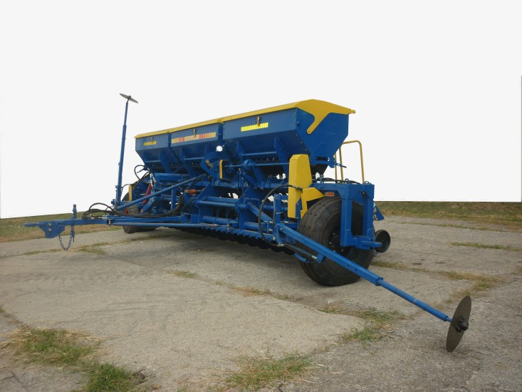

СЕЯЛКА ЗЕРНОТУКОВАЯ РЯДОВАЯ СЗР-5,4

Изготовитель (разработчик) | Адрес
ОАО «Сибэлектротерм» | 630088, г. Новосибирск,  ул. Петухова 51

Результаты испытаний (краткие)
Сеялка зернотуковая рядовая СЗР-5,4
Назначение | Сеялка зернотуковая рядовая СЗР-5,4 предназначена для рядового способа посева семян зерновых (пшеницы, ржи, ячменя, овса, гречихи, проса) и среднесеменных зернобобовых культур (гороха, сои, бобов, фасоли) с одновременным внесением в почву гранулированных минеральных удобрений и прикатыванием почвы после посева или заравниванием засеянного пространства загортачами.  Сеялка в односеялочном агрегате работает с тракторами класса тяги 1,4…2, в двухсеялочном агрегате со сцепкой СП2-5,4 – с тракторами класса тяги 3
Качество работы:
Виды работ
Норма высева семян (удобрений) кг/га:  - заданная  - фактическая |  |  | 260(85)  256,7(78,2)
Отклонение фактической нормы высева семян (удобрений) от заданной % |  |  | -1,0(-8,6)
Глубина заделки семян:  - средняя глубина, мм  - стандартное отклонение, мм  - коэффициент вариации, % |  |  | 44,0  6,81  15,5
Количество семян, не заделанных в почву, шт/м² |  |  | 5,8
Производительность за 1 ч при скорости 10 км/ч, га  - основного времени  - эксплуатационного времени |  |  | 5,73  3,44
Условия эксплуатации:
- cпособ агрегатирования |  | В работе - полуприцепной, в транспорте - полунавесной
- перевод в рабочее и транспортное положения |  | Гидравлический
- настройка рабочих органов:  -глубина заделки  - норма высева |  | Регуливочной гайкой,  Бесступенчатая (редуктором)
- время подготовки машины к работе, ч |  | 0,35
Агрегатирование |  | МТЗ-80
Эксплуатационная надежность |  | Удовлетворительная
Удобство регулировки |  | Удобно
Безопасность выполнения работ |  | Обеспечена

Техническая характеристика
Показатели | Численные значения
Габаритные размеры мм:  в рабочем положении  - длина  - ширина  - высота (с минимальным вылетом маркера)  в транспортном положении  - длина  - ширина  - высота (с минимальным вылетом маркера) | 4140  6800  2940  6750  2550  3040
Ширина захвата конструкционная, м | 5,4
Ширина колеи в транспортном положении мм | 2150
Масса, кг | 3160
Вместимость бункера, дм³:  - зернового отделения (суммарная)  - тукового отделения (суммарная) | 1130  473
Дорожный просвет, мм | 160
Ширина междурядий, мм | 145…160
Количество рядов сошников, шт. | 2
Тип сошников | Двухдисковые
Количество сошников, шт. | 36
Количество прикатывающих катков, шт. | 36
Количество зерновых и туковых высевающих аппаратов, шт. | По 36
Высевающие аппараты, тип:  - для семян зерновых и зернобобовых культур  - для минеральных удобрений | Катушечные  Катушечно-штифтовые
Рабочая скорость, км/ч | До 12
Транспортная скорость | До 20

Результаты испытаний
Качество работы | Из показателей качества работы машины следует, что сеялка, в основном, выдерживает установочную норму высева в обоих вариантах  (250 и 260 кг/га). Отклонение фактической нормы высева семян и удобрений от заданной незначительно (1,0 %…8,6 %). Средняя глубина заделки семян (48,7; 44 мм) соответствует нормативным требованиям (30…80 мм).  После прохода агрегата остаётся не заделанная полностью колея опорно-приводных колёс сеялки шириной 21,1…23 см и глубиной 4,7…4,9 см, на которой отмечены не заделанные семена в количестве 4…5,8 шт./м. Однако, следует заметить, что в благоприятных условиях по влажности почвы в 2013 году изреженности всходов по колее колёс не просматривается. Все незаделанные семена после выпавших обильных осадков взошли. Компактность заделки семян (92,4 %...95,4 %) находится в пределах нормативных требований (не менее 80 %). Количество всходов (536,5…562,8 шт./м²) соответствует зональным рекомендациям для этого сорта по непаровому предшественнику (500…600 шт./м²).  Таким образом, в условиях 2013 года сеялка СЗР-5,4, несмотря на отклонения от ТУ по влажности и гребнистости почвы, по качеству работы, в основном, соответствовала предъявляемым требованиям
Производительность | На посеве озимой пшеницы без удобрений посевной агрегат показал производительность в час основного времени, равную 6,48 га, при рабочей скорости 12,0 км/ч; на посеве с одновременным внесением удобрений – 5,73 га при рабочей скорости 10,60 км/ч. Полученные показатели на обоих фонах соответствуют требованиям ТУ  (W_{o}- 6,48 га/ч и V_{р} – не более 12,0 км/ч) и  СТО АИСТ 1.12 (W_{o} - не менее 5,4…6,48 га/ч и V_{р} – до 12,0 км/ч).  Производительности в час сменного времени получены соответственно фонам 4,12 и 3,57 га. Снижение сменных производительностей против основных произошло за счет введения в структуру сменного времени затрат времени на техническое и технологическое обслуживания агрегата, нормируемых затрат времени на холостые переезды в начале и конце смены и отдых механизатора. Вследствие этого, полученные коэффициенты использования сменного времени 0,64 и 0,62 ниже требований СТО АИСТ 5.6 и СТО АИСТ 1.12 (0,75).  Эксплуатационные производительности в сравнении со сменными снижаются до 3,96 и 3,44 га/ч из-за затрат времени на устранение технических отказов.  Технологический процесс на обоих фонах выполнялся устойчиво, что подтверждают коэффициенты надежности технологического процесса – 1,0. Удельные расходы топлива за время сменной работы – соответственно 2,03 и 2,44 кг/га, что соответствует требованиям  СТО АИСТ 5.6 (не более 2,73 кг/га).  Таким образом, сеялка зернотуковая СЗР-5,4 в агрегате с трактором МТЗ-80 по эксплуатационно-технологическим показателям соответствует требованиям ТУ, СТО АИСТ 5.6 и СТО АИСТ 1.12, за исключением коэффициента использования сменного времени
Безопасность движения | Конструкция сеялки СЗР-5,4 обеспечивает удобство и безопасность обслуживания, элементы конструкции не затрудняют доступ к местам технического обслуживания. На видных местах элементов конструкции сеялки нанесены надписи по технике безопасности.  Безопасность транспортирования по дорогам общего пользования обеспечивается
Техническое обслуживание | Сеялка зернотуковая рядовая СЗР-5,4 имеет два вида технического обслуживания – ежесменное и сезонное. Проведение операций технологического обслуживания затруднений не вызывает. Руководство по эксплуатации в полном объеме освещает устройство, правила эксплуатации и технического обслуживания сеялки СЗР-5,4

Заключение по результатам испытаний
Испытанный образец сеялки СЗР-5,4 не соответствует отдельным требованиям ТУ и НД по показателям надежности и безопасности:
- коэффициент готовности составил 0,967, по ТУ – 0,98;
- минимальный радиус поворота по крайней наружной точке – 8755 мм, по ТУ – 5900±50 мм;
- сварные соединения имеют непровары;
- отсутствует контроль с места оператора ЭС за работой высевающих аппаратов;
- высота предохранительного бортика – 40 мм, при требуемой высоте не менее 70 мм.
Изготовителю разработать мероприятия по устранению выявленных несоответствий
Испытания проведены: | ФГБУ «Северо-Кавказская МИС»  347740, г. Зерноград Ростовской области,  ул. Ленина, 32
Испытания провел: | А.А. Лаврухин
Источник информации: | Протокол испытаний № 11-22-13 (5030062)  от 20 ноября 2013 года

